2.1.1. Dịch vụ và một số hàng hoá đặc biệt
a. Dịch vụ
- Theo quan điểm Mác-Lênin, dịch vụ cũng là một loại hàng hoá với các đặc điểm của hàng hoá thông thường như:
- Là sản phẩm của lao động
- Có thể thoả mãn nhu cầu của người mua
- Được sản xuất để trao đổi, mua bán
- Dịch vụ là hàng hoá vô hình, phần lớn ko thể cất trữ vì quá trình sản xuất và tiêu dùng diễn ra đồng thời
VD: cắt tóc, taxi, dịch vụ môi giới, dịch vụ dọn dẹp,…
- Do sự phát triển của phân công lao động, dịch vụ ngày càng có vai trò quan trọng trong xã hội
b. Một số hàng hoá đặc biệt
- Quyền sử dụng đất, khoảng không, mặt nước…
+ Theo quy định tại Điều 53 Hiến pháp 2013 và Điều 4 Luật Đất đai 2013 đất đai thuộc sở hữu toàn dân, do Nhà nước đại diện chủ sở hữu và quản lý
+ Người có quyền sử dụng đất được sử dụng nhằm khai thác công dụng, hưởng hoa lợi, lợi tức từ đất hoặc định đoạt như chuyển giao quyền sử dụng đất
VD: chuyển nhượng, cho thuê, cho thuê lại, thừa kế, tặng cho,…
=> Việc mua bán quyền sử dụng đất không phải là mua bán đất đai mà chỉ là trao đổi quyền sử dụng đất
+ Giá cả của loại hàng hoá này nảy sinh do tính khan hiếm của bề mặt địa cầu và trình độ phát triển sản xuất, đô thị hoá, tăng dân số mà không bị quyết định trực tiếp bởi giá trị
VD: dự án làm đường, đô thị hay lạm phát khiến giá quyền sử dụng đất tăng
+ Việc mua bán quyền sử dụng mặt nước, một phần mặt biển, sông, hồ,… có tính chất tương tự quyền sử dụng đất
- Thương hiệu
+ Thương hiệu là kết quả của sự nỗ lực lao động của người nắm giữ thương hiệu
VD: 7
+ Giá cả của thương hiệu phụ thuộc vào uy tín và lợi ích của việc dùng thương hiệu
VD: Tập đoàn Enron: 1 tập đoàn về năng lượng ở Mỹ được sát nhập từ 2 công ty lớn với hơn nửa thập kỉ phát triển và xây dựng thương hiệu. Sau bê bối dùng lỗ hổng kế toán và báo cáo tài chính sai để che dấu giao dịch và dự án thất bại, đã khiến đối tác của mình là Arthur Andersen, 1 trong 5 đối tác kiểm toán lớn nhất thế giới phải nộp lại giấy phép hành nghề và giải thể. Giá cổ phiếu Enron giảm từ hơn $90 vào cuối năm 2000 xuống dưới $1 đầu 2002 và công ty tuyên bố phá sản
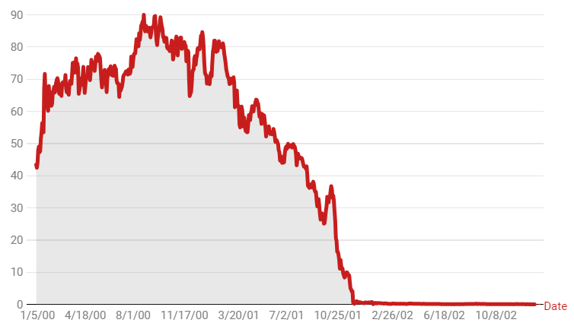
- Chứng khoán, chứng quyền và một số giấy tờ có giá trị
+ Chứng khoán (cổ phiếu, trái phiếu) do các công ty, doanh nghiệp phát hành
+ Chứng quyền do các công ty kinh doanh chứng khoán chứng nhận
+ Các giấy tờ như ngân phiếu, thương phiếu, giấy chứng nhận quyền bất động sản,… có thể trao đổi, mua bán và đem lại lợi nhuận lớn hơn cho người mua/bán
+ Có các đặc trưng của hàng hoá: mua bán được và đem lại lợi nhuận
+ Giá của chứng khoán phản ánh kỳ vọng của người mua
=> Các hàng hoá trên có thể mua được vì nó dựa trên cơ sở tồn tại thực của một tổ chức kinh doanh hay tài sản đang thực sự tồn tại

